2026 年
中国国际大学生创新大赛
商业计划书
项目名称： | “空地绿配智控平台”——基于 ALNS 的 UAV-AGV 协同

低空绿色物流决策系统

参赛赛道： | 高教主赛道（商业类）

负责人： | 王港辉

团队成员： | 计算机科学与工程学院本科生团队

指导老师： | 舒红梅

所属学校/单位： | 湖南科技大学

提交日期： | 2026 年 5 月

目录
第 1 章 项目概述 .............................................. 1
1.1 2026 低空经济痛点 ................................ 1
1.2 项目简介 .............................................. 1
1.3 核心卖点 .............................................. 3
1.4 阶段成果 .............................................. 4
1.5 参赛价值 .............................................. 5
第 2 章 市场分析 .............................................. 6
2.1 PEST 分析 ........................................ 6
2.2 客户画像 .............................................. 9
2.3 市场规模与切入路径 .................................... 10
2.4 竞品分析 .............................................. 12
2.5 进入壁垒 .............................................. 13
第 3 章 产品与技术 ............................................ 15
3.1 产品总体设计 .......................................... 15
3.2 软硬件产品形态 ........................................ 16
3.3 技术商业化表达 ........................................ 18
3.4 数据验证与价值测算 .................................... 20
3.5 产品路线 .............................................. 22
第 4 章 商业模式 .............................................. 24
第 5 章 营销与落地 ............................................ 28
第 6 章 财务分析 .............................................. 31
第 7 章 风险控制 .............................................. 35
第 8 章 项目团队 .............................................. 37
第 9 章 发展规划 .............................................. 40

第 1 章 项目概述

1.1 2026 低空经济痛点
2026 年低空经济爆发，但最后一公里配送仍卡在“飞不远、走不快、算不清”三道门槛上：纯无人机续航短、回收难，纯无人车绕行多、效率低，传统人工配送成本高、碳排重。真正能规模化落地的答案，不是单一设备，而是空地协同。
在校园、园区和景区，配送需求高频、区域边界清晰、管理主体明确，是低空物流最适合先行试点的场景。每天大量小件、餐饮、应急物资在楼宇、驿站、服务区之间穿梭，如果仍靠人工和地面车辆，既慢又贵；如果只靠无人机，又会被续航、监管和回收卡住。本项目瞄准的正是这一处产业缝隙。
“空地绿配智控平台”不是一套单纯的仿真程序，而是低空物流的操作系统：它让无人车成为移动机场和补能平台，让无人机成为空中末端触达工具，让算法成为调度大脑，让绿色成本变成每一单都能计算的经营指标。

1.2 项目简介
本项目全称为“空地绿配智控平台”——基于 ALNS 的 UAV-AGV 协同低空绿色物流决策系统。项目面向校园、园区、景区最后一公里配送，构建“单总站发货 + AGV 搭载 UAV + 多候选中继点 + 统一决策 + 动态回退”的协同配送方案。
系统中，所有 UAV、AGV 和待配送货物初始位于同一快递总站。AGV 沿城市或园区路网行驶，承担地面运输、移动补能、释放回收和中继支撑；UAV 从总站或 AGV 中继点起飞，完成到配送终点的空中末端配送。配送目标是多个终点，中继点不是任务点，而是空地协同的起飞、回收、等待、补能和任务切换节点。
平台的核心是“智能调度大脑”。它把原本割裂的直送、单中继、多中继支援统一放入同一个候选方案空间，由 ALNS 效率引擎自动搜索综合成本最低的方案。平台不是问“用不用无人机”，而是直接回答：哪一单直送、哪一单中继、AGV 去哪里支援、UAV 何时起飞、异常时如何回退。
现有仿真系统已完成基础能力闭环，包含 UAV/AGV 实体、能耗模型、路径规划、调度系统、策略对比和可视化结果。阶段性测试显示，协同中继策略相比基线直送，单任务能耗下降约 18.9%，单位距离能耗下降约 17.3%，完成率和准时率由 70% 提升至 100%。这说明项目不是概念包装，而是已具备数据支撑的商业化雏形。

1.3 核心卖点
卖点 | 一句话表达 | 评委关注点
效率 | 同样的订单，用更少等待和更短路径完成 | 完成率、准时率、设备周转
降本 | 用算法减少重复路程和无效返航 | 单票成本、设备利用率
绿色 | 单票能耗和单票碳排可量化 | 绿色校园、绿色园区、碳减排报告
安全 | 异常触发动态回退，不让方案一次失败就崩盘 | 运营可靠性和风险控制
可复制 | 从校园样板复制到园区、景区和城市试点 | 市场扩张能力

1.4 阶段成果
成果类型 | 当前进展 | 商业意义
系统原型 | 已具备场景配置、路径规划、能耗计算、策略对比和可视化输出 | 可支撑路演展示和种子用户沟通
数据验证 | 单任务能耗下降约 18.9%，单位距离能耗下降约 17.3% | 能把绿色价值转化为可量化指标
策略验证 | 协同中继完成率、准时率达到 100%（小型仿真场景） | 证明空地协同具备效率优势
团队基础 | 本科团队已完成仿真系统和商业计划书迭代 | 执行力强，具备持续打磨能力

1.5 参赛价值
本项目适配高教主赛道商业类：一方面，它来自计算机专业知识，能体现算法、调度、能耗建模和系统工程能力；另一方面，它直接回应低空经济、绿色物流和校园园区配送的产业需求，具备清晰客户、清晰收费、清晰扩张路径。项目兼具技术含量、商业想象力和青年团队执行力。

第 2 章 市场分析

2.1 PEST 分析
维度 | 外部环境 | 项目机会
政策 P | 2025—2026 年低空经济持续升温，低空物流、无人配送、智慧交通和绿色园区成为各地试点方向。 | 响应国家低空经济战略，抢占 2026 年校园/园区试点窗口。
经济 E | 即时配送和园区后勤成本持续上升，客户希望在投入硬件前先算清 ROI。 | 以轻量化决策平台切入，先做仿真评估，再做系统部署。
社会 S | 校园、园区、景区对快速、低碳、安全的末端配送需求增强。 | 打造绿色校园、智慧园区和低空示范应用样板。
技术 T | UAV、AGV、路径规划、边缘计算和云端调度能力逐步成熟。 | 用调度大脑整合硬件，让设备从单机演示走向协同运营。

从政策角度看，低空经济已经进入从概念宣传到场景验证的关键期。对大学生创新创业项目而言，真正的机会不是泛泛谈低空，而是找到低空经济最容易落地、最容易展示、最容易形成数据闭环的场景。校园、园区和景区正具备这些条件。
从经济角度看，末端配送成本主要来自人力、绕行、等待、重复配送和设备闲置。本项目用智能调度和动态回退减少无效路程，用 AGV 承担移动补能和中继支撑，用 UAV 提升末端触达效率，最终将技术优势转化为单票成本下降。
从社会角度看，绿色校园、智慧园区和低碳景区都需要可展示、可量化的解决方案。平台能够输出完成率、准时率、单票能耗、单位距离能耗和碳排放指标，帮助客户把绿色价值写进报告、看板和示范项目。
从技术角度看，单个无人机或无人车已经不是最大难题，真正难的是多设备、多订单、多路径、多约束下的实时决策。本项目的核心竞争力正在于把复杂决策交给调度大脑，把运营人员从经验判断中解放出来。

2.2 客户画像
目标客户 | 典型需求 | 付费理由 | 优先级
校园后勤集团 | 快递驿站、食堂、宿舍区之间高频配送 | 降本、提效、打造绿色校园 | 最高
园区运营公司 | 企业楼宇间文件、小件、餐饮配送 | 提升园区服务能力，建设智慧园区 | 高
景区运营公司 | 游客服务区、补给点、应急药品配送 | 提升服务体验和低空示范价值 | 高
京东物流/顺丰同城 | 低空配送试点前的路线和设备测算 | 降低硬件投入试错成本 | 中高
美团无人机部门 | 餐饮低空配送路径和中继布局优化 | 补齐地面支撑和多点协同 | 中高
UAV/AGV 厂商 | 硬件缺少调度软件和场景方案 | 联合交付，提高方案单价 | 中高

2.3 市场规模与切入路径
项目采用“小场景切入、大平台复制”的市场路径。第一阶段不直接挑战开放城市配送，而是从校园、园区、景区三个半封闭场景切入，先做出可控样板；第二阶段复制到本地大学城、产业园和文旅景区；第三阶段与物流企业和硬件厂商合作，进入城市低空配送试点。
市场切入的核心不是先买硬件，而是先卖决策：客户在采购 UAV/AGV 之前，需要知道订单规模是否足够、设备数量是否合理、中继点如何布局、单票成本能降多少、碳排能减少多少。本项目的仿真评估和调度平台正好解决这一前置决策问题。

2.4 竞品分析
对比维度 | 纯无人机 | 纯无人车 | 我们的空地协同方案
覆盖范围 | 直线飞行快，但受续航限制 | 地面可持续运行，但绕行多 | AGV 扩大支撑半径，UAV 完成末端触达
成本结构 | 电池损耗和回收成本高 | 车辆数量和等待成本高 | 通过中继和统一调度降低无效路程
安全与合规 | 空域、起降点和天气约束强 | 地面通行相对安全 | 先在校园/园区半封闭场景试点，降低风险
绿色价值 | 单次飞行能耗低但返航压力大 | 地面绕行导致距离增加 | 单票能耗下降约 18.9%，碳排可量化
扩展能力 | 适合点对点演示 | 适合固定路线 | 适合多订单、多中继、多设备协同运营

2.5 进入壁垒
- 算法壁垒：统一候选空间 + ALNS 效率引擎 + 动态回退机制，形成复杂调度能力。
- 数据壁垒：持续积累校园、园区、景区订单分布和中继点表现数据。
- 场景壁垒：从湖南科技大学及周边场景建立样板，形成低成本试点入口。
- 生态壁垒：与 UAV/AGV 厂商、园区运营方、后勤集团建立联合交付关系。

第 3 章 产品与技术

3.1 产品总体设计
产品由“一个调度大脑、两类移动终端、三套经营看板”构成。一个调度大脑指云端智能调度平台；两类移动终端指 UAV 空中配送终端和 AGV 地面移动中继终端；三套经营看板分别面向运营人员、管理者和客户展示路线、成本、能耗、碳排和风险。
平台输入包括总站位置、订单终点、路网节点、可停靠点、UAV 参数、AGV 参数、时间窗和禁飞/禁行区域；平台输出包括候选中继点、订单分配、AGV 支援路线、UAV 飞行路线、预计送达时间、单票能耗、碳排放和回退预案。

3.2 软硬件产品形态
为避免只谈软件，本项目规划“软件平台 + 硬件中继套件”的产品形态。硬件不由团队从零制造，而是与成熟 UAV/AGV 厂商集成，团队提供调度软件、中继控制逻辑和可视化看板。
模块 | 形态 | 功能
云端调度平台 | Web 控制台 / SaaS 平台 | 订单导入、路径计算、中继点选择、运营看板
AGV 移动中继车 | 搭载 UAV 起降平台和补能接口的无人车 | 沿路网移动，承担释放、回收、补能和等待支撑
UAV 末端配送机 | 小载重多旋翼无人机 | 完成中继点到终点的短距离末端配送
边缘控制盒 | 安装在 AGV 上的轻量计算单元 | 本地接收调度指令，处理异常回退和通信中断
运营驾驶舱 | 管理端大屏/网页 | 展示完成率、准时率、能耗、碳排、异常订单和设备状态

文字版产品架构图：订单系统 → 云端调度大脑 → 候选中继点引擎 → UAV/AGV 协同调度 → AGV 移动中继车 → UAV 末端配送 → 运营驾驶舱与碳排报告。

3.3 技术商业化表达
原技术表达 | 商业化表达 | 客户听得懂的价值
ALNS 算法 | 百万级路径组合的效率引擎 | 从海量方案里快速找出更省钱、更准时的配送方式
候选中继点生成 | 移动起降点自动选址工具 | 告诉客户 AGV 停在哪里最划算
动态回退机制 | 异常订单自救系统 | 遇到电量不足、道路堵塞、中继点不可用时自动重排
能耗模型 | 单票绿色账本 | 每一单消耗多少能量、减少多少碳排都能算
仿真系统 | 低空配送沙盘 | 先在电脑里跑通，再决定是否投入硬件

3.4 数据验证与价值测算
现有仿真结果显示，协同中继策略在完成率、准时率和单位能耗上均优于基线直送。以小型场景为例，单任务能耗从 61.26 降至 49.70，下降约 18.9%；单位距离能耗从 0.226 降至 0.187，下降约 17.3%；完成率和准时率由 70% 提升至 100%。
指标 | 基线直送 | 空地协同 | 提升效果 | 商业解读
完成率 | 70% | 100% | +30 个百分点 | 减少失败订单和投诉
准时率 | 70% | 100% | +30 个百分点 | 提升履约和服务体验
单任务能耗 | 61.26 | 49.70 | 下降约 18.9% | 支撑单票降本和绿色报告
单位距离能耗 | 0.226 | 0.187 | 下降约 17.3% | 支撑低碳园区卖点
充电次数 | 4 次 | 0 次 | 减少停机等待 | 提高设备周转率

按校园小件配送每单综合运营成本 3.0 元测算，若系统通过路线优化、等待减少和能耗下降带来每单 0.25—0.60 元降本空间，则日均 3000 单校园场景每年可释放约 27—65 万元运营优化价值。这为平台授权费和按单 SaaS 服务费提供了商业基础。
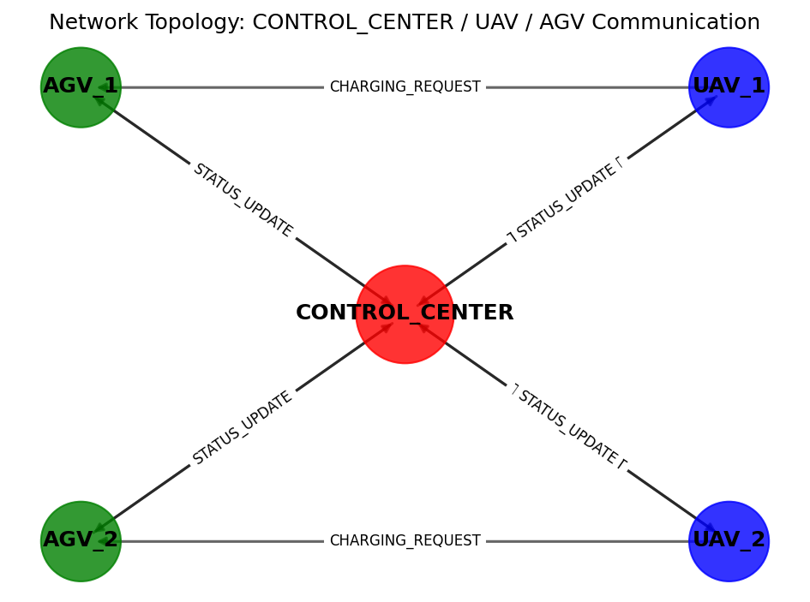
图 3-1 项目仿真网络拓扑图
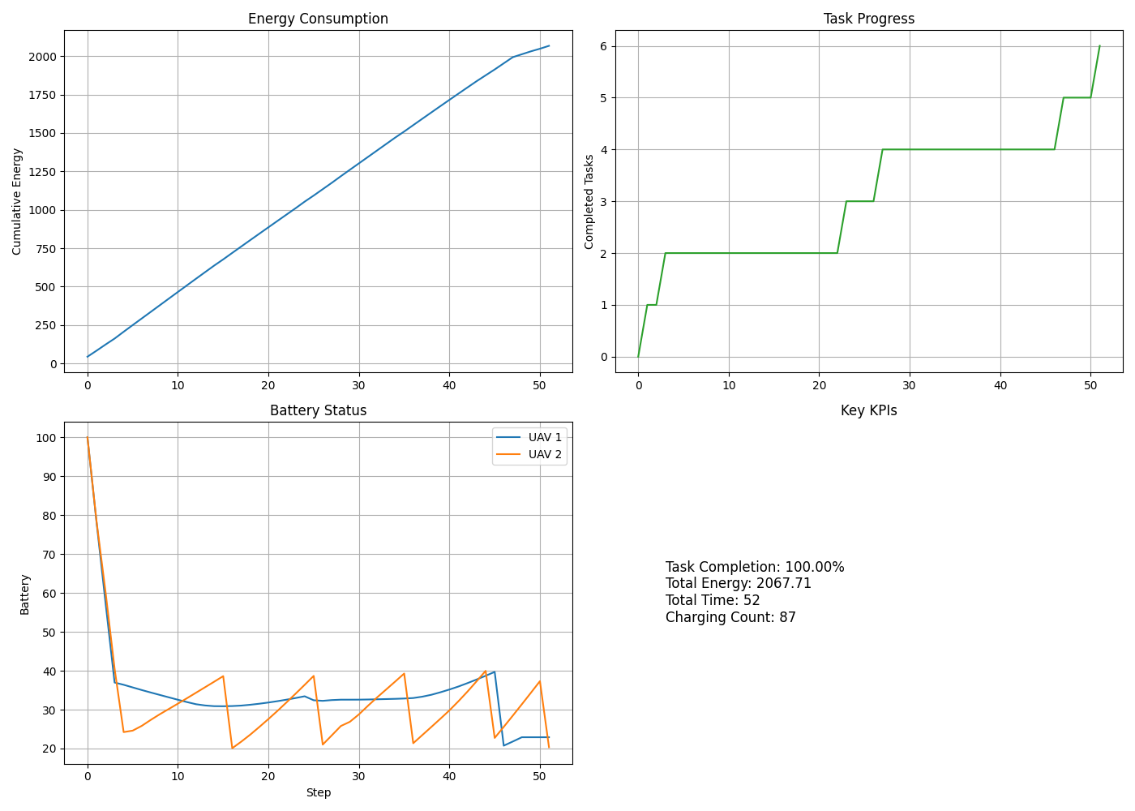
图 3-2 UAV-AGV 协同配送轨迹图
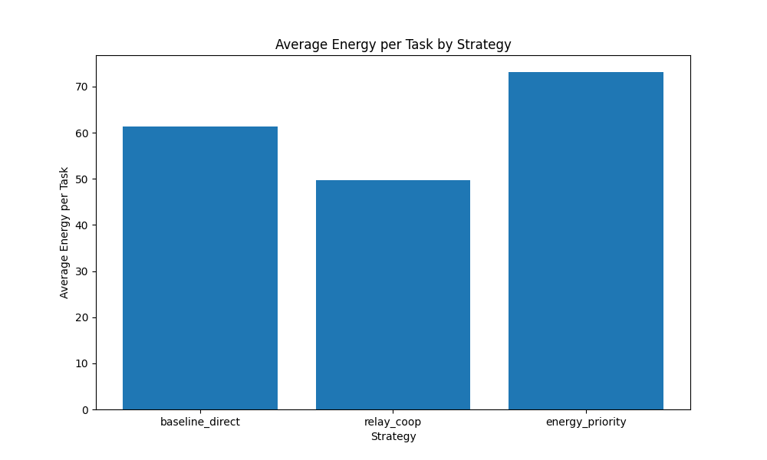
图 3-3 单任务能耗对比图
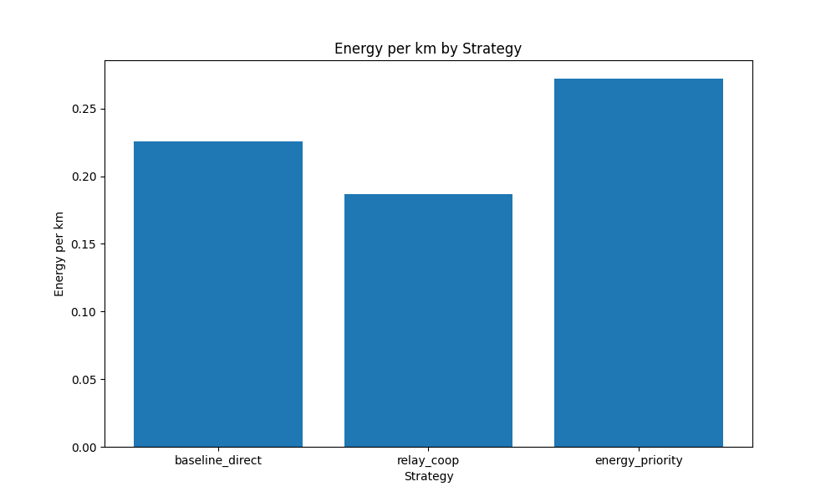
图 3-4 单位距离能耗对比图

3.5 产品路线
版本 | 时间 | 产品能力 | 商业目标
V1.0 沙盘版 | 2026 年 | 场景建模、策略对比、能耗看板 | 服务比赛展示和校园样板
V2.0 决策版 | 2027 年 | ALNS 统一调度、动态回退、候选中继点 | 支撑园区试点交付
V3.0 SaaS 版 | 2028 年 | 多客户、多场景、按单计费 | 形成稳定软件收入
V4.0 生态版 | 2029 年后 | 对接 UAV/AGV 厂商和低空平台 | 形成软硬件联合解决方案

第 4 章 商业模式

4.1 收入结构
收入类型 | 收费逻辑 | 估算价格 | 适用阶段
按单 SaaS 服务费 | 每完成一单收取调度服务费 | 0.08—0.20 元/单 | 规模化运营阶段
平台授权费 | 向校园/园区客户收取年度平台服务费 | 5—20 万元/年/场景 | 试点到复制阶段
硬件集成交付费 | 与 UAV/AGV 厂商联合交付项目 | 20—80 万元/项目 | 园区和景区项目
仿真评估咨询费 | 站点规划、设备测算、路线优化报告 | 2—10 万元/次 | 早期切入阶段
碳积分与绿色报告 | 输出单票碳减排和绿色运营报告 | 按项目或年度打包 | 绿色园区和政府项目

4.2 单位经济模型
以校园场景日均 3000 单小件/餐饮配送测算，若平台按 0.12 元/单收取 SaaS 服务费，单校园月收入约 1.08 万元，年收入约 12.96 万元；若叠加 8 万元年度平台授权费和一次性仿真评估服务费，单校园首年收入可达 20 万元以上。
订单规模 | SaaS 单价 | 月收入 | 年收入 | 叠加授权后首年收入
1000 单/日 | 0.12 元/单 | 0.36 万元 | 4.32 万元 | 约 12 万元
3000 单/日 | 0.12 元/单 | 1.08 万元 | 12.96 万元 | 约 21 万元
8000 单/日 | 0.10 元/单 | 2.40 万元 | 28.80 万元 | 约 45 万元

4.3 合作模式
- 校园/园区直签：客户采购平台授权、仿真评估和运维服务。
- 硬件厂商联合交付：厂商提供 UAV/AGV，平台提供调度大脑和运营看板。
- 政府示范项目：围绕低空经济、绿色园区和智慧物流申报试点资金。
- 数据服务合作：沉淀订单、路线、能耗和碳排数据，形成行业评估报告。

4.4 商业闭环
项目商业闭环为：免费/低价仿真评估获取种子客户 → 输出校园或园区样板 → 收取平台授权费和项目交付费 → 积累真实订单数据 → 推出按单 SaaS 服务 → 与硬件厂商联合扩张。该路径避免早期重资产投入，适合大学生团队从轻量软件服务起步。

第 5 章 营销与落地

5.1 种子用户策略
第一批种子用户建议选择湖南科技大学校内场景、周边大学科技园、湘潭本地产业园或景区。原因是团队熟悉场景，沟通成本低，试点可控，且便于形成“从校园出发，服务地方低空经济”的参赛叙事。

5.2 标杆案例打造
第一阶段打造 1 个校园样板：以快递驿站—宿舍区—教学区为路线，进行订单聚类、候选中继点生成、UAV/AGV 协同调度和碳排测算。第二阶段复制到 2—3 个园区或景区，形成可对外展示的案例包。

5.3 渠道策略
渠道 | 资源来源 | 目标
校内渠道 | 创新创业学院、计算机学院、后勤集团 | 完成校园样板和数据积累
企业渠道 | 无人机、无人车、智慧物流企业 | 嵌入硬件解决方案
政府渠道 | 低空经济示范区、绿色园区、智慧城市项目 | 争取项目制资金
竞赛渠道 | 中国国际大学生创新大赛 | 获得曝光、专家反馈和资源对接

5.4 品牌表达
项目品牌关键词为“低空经济、绿色物流、空地协同、智能调度”。对外表达不强调算法难度，而强调客户价值：让配送更快、让设备更省、让碳排可算、让低空试点敢落地。

第 6 章 财务分析

6.1 三年营收预测
年份 | 主要收入来源 | 客户/项目数量假设 | 预计收入 | 毛利率
第 1 年 | 校内试点、政府/学校补贴、仿真评估 | 2 个试点 + 3 次评估 | 50 万元 | 55%
第 2 年 | 园区项目、平台授权、硬件联合交付 | 5 个园区 + 2 个集成项目 | 200 万元 | 62%
第 3 年 | SaaS 按单收费、私有化部署、碳报告服务 | 15 个场景 + 6 个项目 | 650 万元 | 68%

6.2 成本费用预测
费用项 | 第 1 年 | 第 2 年 | 第 3 年 | 说明
研发费用 | 20 万元 | 60 万元 | 150 万元 | 算法、平台、数据和云资源
市场费用 | 8 万元 | 35 万元 | 90 万元 | 试点拓展、路演、展会和客户拜访
交付费用 | 10 万元 | 55 万元 | 140 万元 | 地图建模、硬件适配、项目实施
管理费用 | 5 万元 | 20 万元 | 55 万元 | 团队运营、财务、法务和知识产权

6.3 利润预测
年份 | 收入 | 总成本费用 | 预计净利润 | 经营判断
第 1 年 | 50 万元 | 43 万元 | 7 万元 | 完成样板验证，保持轻资产运行
第 2 年 | 200 万元 | 170 万元 | 30 万元 | 形成区域复制能力
第 3 年 | 650 万元 | 435 万元 | 215 万元 | SaaS 化后利润率提升

6.4 资金需求与使用计划
用途 | 金额 | 占比 | 说明
算法研发 | 25 万元 | 31.25% | ALNS、动态回退、候选中继点引擎
数据与测试 | 15 万元 | 18.75% | 地图、订单、仿真场景和测试
服务器与工具 | 10 万元 | 12.50% | 云资源、可视化部署、开发工具
试点推广 | 20 万元 | 25.00% | 校园/园区样板、路演、客户调研
知识产权与竞赛 | 10 万元 | 12.50% | 软著、专利材料、PPT、视频

资金来源以学校创新创业项目、竞赛奖金、政府补贴、校企合作和团队自筹为主。项目目前暂无实际融资行为，如后续进行天使轮融资，将以真实试点数据、客户合作意向和软件产品成熟度作为依据。

第 7 章 风险控制
风险 | 表现 | 应对措施
技术风险 | ALNS 在大规模场景下计算时间增加 | 采用启发式初始解、分区优化和局部重优化
政策风险 | 低空飞行审批和监管变化 | 先做仿真和半封闭试点，真实飞行与持证企业合作
市场风险 | 客户对低空配送 ROI 存疑 | 用仿真报告和单票成本测算降低决策门槛
团队风险 | 本科团队经验不足 | 导师指导、周迭代管理、引入企业顾问
数据风险 | 真实订单和地图数据不足 | 先用校内场景采集，再逐步接入园区数据
资金风险 | 早期收入不稳定 | 轻资产启动，先卖评估和软件授权，再做硬件集成

总体来看，本项目风险可控。它不是重资产硬件创业，而是先以软件和仿真评估切入；不是直接做开放城市飞行，而是先从校园、园区、景区等可控场景试点；不是空喊低空经济，而是用单票成本、能耗和碳排数据证明价值。

第 8 章 项目团队

8.1 团队简介
本团队来自湖南科技大学计算机科学与工程学院，由 1 名大二学生和 5 名大一学生组成。团队年级低，但这不是短板，而是优势：学习快、执行快、迭代快，有足够长的成长周期把项目从比赛作品打磨成真实产品。
在舒红梅老师指导下，团队已完成从代码原型、策略对比、实验结果到商业计划书的多轮迭代，体现出强执行力和跨任务协作能力。项目不是临时拼凑的概念，而是已经有仿真系统、有数据、有下一步算法规划的持续型项目。

8.2 团队人设标签
角色 | 人设标签 | 核心职责
王港辉 | 项目统筹者 / 技术路线负责人 | 把握项目方向、算法逻辑、答辩表达和资源协调
算法研发成员 | 技术大牛预备队 | 负责 ALNS、候选中继点、路径优化和动态回退
仿真验证成员 | 数据猎手 | 负责场景配置、指标统计、图表输出和复现实验
商业策划成员 | 商业敏锐担当 | 负责客户画像、竞品分析、财务预测和商业模式
展示材料成员 | 路演表达官 | 负责 PPT、视频、计划书排版和答辩故事线

8.3 团队优势
- 专业匹配：团队来自计算机科学与工程学院，项目核心正是算法、仿真和系统开发。
- 执行力强：已完成可运行仿真系统和多轮文档迭代，能够快速响应评审反馈。
- 导师支撑：舒红梅老师提供技术路线、竞赛表达和项目规范指导。
- 成长周期长：成员以大一、大二为主，后续仍有充足时间持续参赛、迭代和落地。

第 9 章 发展规划

9.1 短期计划（2026—2027）
完成 ALNS 主算法、候选中继点生成与筛选、动态回退机制和校园样板场景。形成可演示系统、商业计划书、路演 PPT、演示视频和阶段性软著材料。争取在湖南科技大学校内完成至少 1 个低空绿色物流仿真样板。

9.2 中期计划（2027—2029）
拓展 5—10 个校园、园区或景区试点，形成标准化部署流程和 SaaS 收费模型。与 UAV/AGV 厂商合作，完成至少 2 个软硬件联合交付项目，形成区域示范案例。

9.3 长期计划（2029 以后）
构建面向低空绿色物流的智能调度平台，从校园和园区配送延伸到应急物资、景区补给、医疗小件、工业园区巡检等场景，形成可持续、可复制、可量化减碳的低空物流基础软件。

9.4 项目愿景
未来三年，我们希望让“空地绿配智控平台”成为低空配送试点前必用的决策工具；未来五年，我们希望它成为连接无人机、无人车、园区和订单系统的低空物流操作系统。

附录 A 政策依据与评审对标

A.1 低空经济政策窗口
2026 年，低空经济已经从产业概念进入场景落地阶段。国家层面持续强调低空经济、通用航空、无人配送、绿色交通和智慧物流的发展价值，各地也在推进低空起降设施、无人机物流线路、低空飞行服务保障平台和应用场景开放。本项目选择校园、园区、景区作为切入点，正是因为这三类场景具备管理主体明确、路线相对可控、订单密度稳定、试点风险较低等优势。
对参赛项目而言，政策窗口不是简单写几句口号，而是要转化为落地路径。空地绿配智控平台不直接挑战复杂开放空域，而是先在半封闭场景完成仿真评估、调度验证和运营测算，再逐步进入真实低空物流试点。这一策略符合低空经济安全健康发展的基本逻辑，也符合大学生项目从原型验证走向商业化试点的成长路径。
项目在政策表达上突出三个关键词：一是响应国家低空经济战略，二是服务绿色物流和低碳园区建设，三是以数字化调度平台提升无人配送运营效率。相比单纯硬件项目，本项目的优势在于轻资产、可复制、可先算账后部署，更适合大学生创新创业团队起步。

A.2 高教主赛道评审对标
评审关注点 | 本项目对应内容 | 呈现方式
专业知识应用 | ALNS、路径规划、能耗模型、UAV/AGV 协同调度 | 产品与技术章节、阶段性实验数据
商业知识应用 | 按单 SaaS、平台授权、项目交付、碳报告服务 | 商业模式和财务预测章节
行业知识理解 | 低空经济、校园园区配送、绿色物流、无人配送试点 | 市场分析和政策依据章节
计划组织能力 | 短中长期规划、资金使用、风险控制、团队分工 | 发展规划、财务分析、团队章节
成长性 | 从校园样板到园区复制，再到低空物流操作系统 | 路线图和三年营收预测

从评委视角看，一个好的商业计划书不只是讲技术先进，更要证明项目“为什么现在做、为什么我们能做、客户为什么会付钱、未来怎么扩大”。本项目围绕 2026 年低空经济试点窗口，用校园/园区/景区的最后一公里配送作为切入口，具备较清晰的商业闭环。

附录 B 典型场景方案

B.1 校园快递与餐饮配送场景
校园是本项目最适合的首个样板场景。高校通常拥有快递驿站、食堂、宿舍区、教学楼、实验楼、校医院等多个高频节点，订单时段集中，路线边界清晰，管理主体统一，适合开展仿真验证和低风险试点。
典型流程为：快递驿站或食堂作为单总站，AGV 搭载 UAV 沿校园主干路行驶，到达候选中继点后释放 UAV，UAV 完成宿舍区、教学楼附近的短距离末端配送。配送完成后，UAV 返回 AGV 或就近回收点，AGV 继续支援下一批订单。
该场景的商业价值在于减少校园内人工往返、降低高峰时段配送拥堵、提升绿色校园展示度。对学校而言，平台不仅是配送工具，也是低空经济、智慧校园和绿色校园建设的示范项目。
测算项 | 保守假设 | 积极假设 | 说明
日均订单 | 1000 单 | 3000 单 | 快递小件、餐饮、校内物资
服务费 | 0.10 元/单 | 0.12 元/单 | 按单 SaaS 调度服务费
年度平台费 | 5 万元 | 8 万元 | 校园年度授权
首年收入 | 约 8.6 万元 | 约 21 万元 | 含平台费和按单服务

B.2 产业园即时配送场景
产业园区订单类型更偏向企业文件、小件样品、餐饮、办公物资和应急耗材。园区道路规则清晰、楼宇密集、管理主体明确，是空地协同配送向商业客户收费的重要场景。
与校园相比，园区客户更看重效率、形象和管理能力。平台可为园区运营方输出订单热力图、中继点布局图、设备数量建议和碳排报告，帮助园区打造智慧物流服务能力。
园区场景的收费能力更强，适合采用“平台授权 + 仿真咨询 + 项目交付”的组合模式。若与硬件厂商合作，可将 AGV 移动中继车和 UAV 末端配送机打包为一套园区低空物流解决方案。

B.3 景区补给与应急配送场景
景区具有道路复杂、游客分布不均、补给点分散、应急需求突发等特点。传统地面配送往往受人流和地形影响，效率低且影响游客体验。空地协同模式可以让 AGV 在服务区或后勤通道移动支撑，UAV 完成短距离空中补给。
景区场景的价值不只在配送效率，还在品牌展示。低空配送可以成为景区智慧化、绿色化、科技化运营的一部分，适合与低空文旅、应急救援和智慧景区建设结合。

附录 C 运营流程与交付清单

C.1 项目实施流程
阶段 | 工作内容 | 交付物
需求调研 | 访谈客户、收集订单、确定总站和服务范围 | 需求调研表、数据清单
场景建模 | 录入路网、终点、候选停靠点、设备参数 | 场景配置文件、基础地图
仿真评估 | 运行直送、协同中继、统一调度策略对比 | 仿真报告、指标图表
方案设计 | 推荐设备数量、中继点布局、收费模式 | 部署方案、预算测算
试点运行 | 小范围运行，记录异常和用户反馈 | 试点记录、优化建议
正式交付 | 部署平台、培训人员、提供运维支持 | 系统账号、操作手册、运维方案

C.2 客户交付清单
交付模块 | 内容 | 价值
场景数字化模型 | 总站、路网、终点、时间窗、设备参数 | 让配送场景可计算
候选中继点报告 | 推荐点位、覆盖范围、等待成本、风险等级 | 让起降和回收有依据
调度优化方案 | 订单分配、AGV 路径、UAV 路径、回退预案 | 让运营可执行
绿色运营报告 | 单票能耗、单位距离能耗、碳排测算 | 服务绿色园区和低碳展示
可视化看板 | 完成率、准时率、设备状态、异常订单 | 服务管理决策

C.3 项目验收指标
指标 | 目标值 | 验收说明
任务完成率 | ≥ 95% | 试点订单按时完成比例
准时率 | ≥ 90% | 在时间窗内完成配送比例
单任务能耗下降 | ≥ 10% | 相对基线直送策略
异常回退成功率 | ≥ 90% | 电量不足、点位不可用等情况下重排成功
客户满意度 | ≥ 85% | 运营方和试用用户反馈

附录 D 客户访谈假设与路演问答

D.1 客户访谈假设
访谈对象 | 可能关注点 | 项目回应
校园后勤负责人 | 安全怎么保证？会不会扰民？ | 先做仿真和半封闭路线，真实运行与合规硬件厂商合作
园区运营方 | 投入设备后多久回本？ | 先用平台测算订单规模、设备数量和单票成本，再决定部署
硬件厂商 | 你们和我们有什么互补？ | 厂商提供 UAV/AGV，团队提供调度大脑和运营看板
投资人/评委 | 大学生团队能不能做成？ | 先轻资产软件切入，已有仿真系统和阶段数据，降低启动难度

D.2 路演高频问题

问题一：为什么不是纯无人机？
纯无人机速度快，但续航、载重、回收和监管约束强。AGV 移动中继可以缩短 UAV 飞行半径，降低返航压力，提高设备周转。

问题二：为什么不是纯无人车？
纯无人车安全可控，但受路网绕行影响，末端效率有限。UAV 承担空中末端，能提升触达效率和示范价值。

问题三：项目现在有没有真实客户？
当前处于创意组和原型阶段，尚未宣称已签约客户。商业计划采用种子用户测试路径，优先从校内和周边园区试点切入。

问题四：财务预测是否可靠？
三年预测基于保守场景假设，包括平台授权、仿真评估、项目交付和按单 SaaS 收入，后续会用试点数据修正。

问题五：团队年级低是不是风险？
年级低意味着经验不足，但也意味着学习周期长、执行时间长。团队已完成仿真原型和多轮商业材料迭代，在导师指导下具备持续推进能力。

附录 E 资料来源与后续补充清单

E.1 已参考资料方向
- 中国国际大学生创新大赛高教主赛道评审规则：强调专业知识、商业知识、行业知识和组织能力。
- 教育部关于中国国际大学生创新大赛的通知和各高校发布的评审规则。
- 民航局、地方政府和行业公开资料中关于低空经济、低空物流、无人配送试点和低空基础设施建设的政策信息。
- 本项目现有 README、技术路线、实验矩阵、策略对比结果和可视化图表。

E.2 后续建议补充资料
资料 | 用途 | 优先级
团队成员姓名和分工 | 完善封面和团队章节 | 高
导师简介 | 增强项目可信度 | 中
校内场景地图或路线 | 制作真实试点图 | 高
潜在客户访谈记录 | 支撑商业真实性 | 高
软著/专利计划 | 增强技术壁垒 | 中
路演 PPT 和演示视频 | 提升比赛展示效果 | 高

至此，本商业计划书已形成“政策窗口—行业痛点—产品方案—商业模式—财务预测—团队能力—实施路径”的完整闭环。后续若能补充真实访谈、校内路线和演示视频，项目可信度将进一步提升。

